**שיחת מכינות – אפריל 2021**

1. 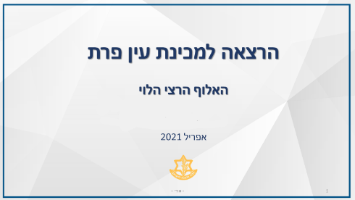**פתיחה:**

* הצגה אישית – צופים, צבא, משפחה, לימודים.
* נושאים ושאלות.
* שיחה סגורה.

1. **מדוע שירות:**

* אורי בן ארי – אחרי. "מגובה פני המדרכה".
* הסביבה שלנו.

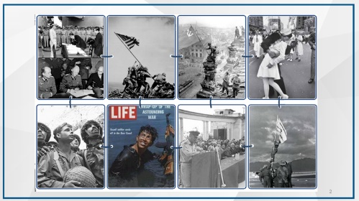

1. **אסטרטגיה:**

* השתנות המלחמות - תמונות הניצחון.

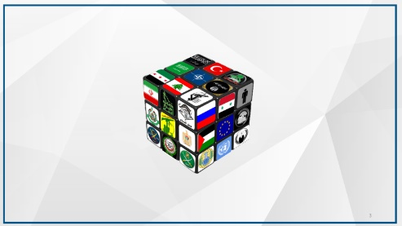

* האינטרסים – הקובייה.

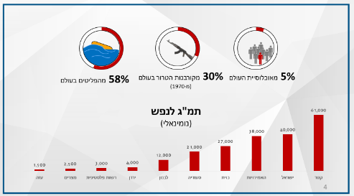

* כלכלה באזור – הכלכלה האזורית, פליטות ותוצר לנפש.
* הסביבה שלנו – היתה בעייתית ותישאר ככה, השאלה מה עושים עם זה.

1. **עוטף עזה ועזה:**

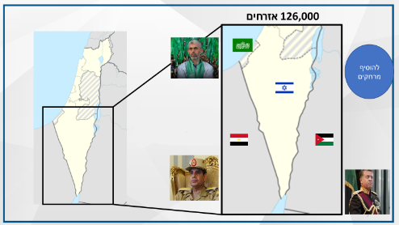

* נתוני העוטף ועזה – גיאוגרפיה ודמוגרפיה.

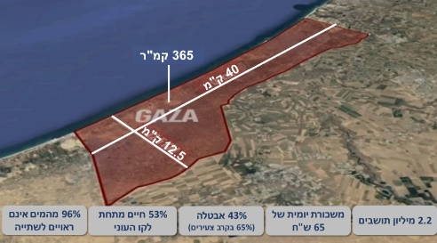שקופיות: גבולות פד"ם, מפת עזה, דמוגרפיה – עזה ועוטף.

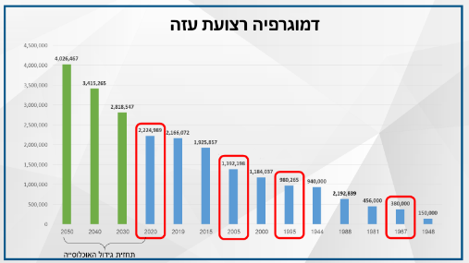

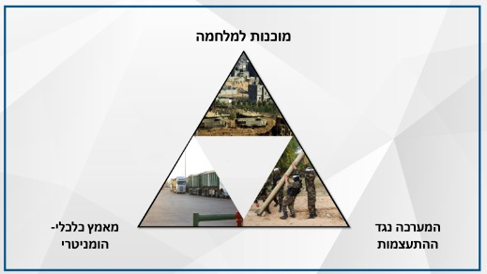

* המשולש האסטרטגי – השילוב של מוכנות ומימוש כשצריך ("חגורה שחורה"), הכוח שבאיזונים, כל עוד לא מחליטים החלטה אחרת.

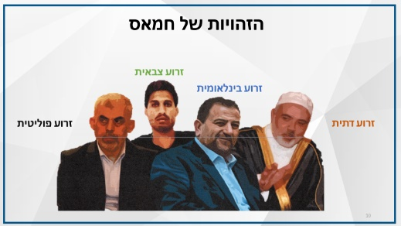

* זהויות חמאס – התנגשות האינטרסים, האסטרטגיה של הצד השני; תמונות המנהיגים.
* 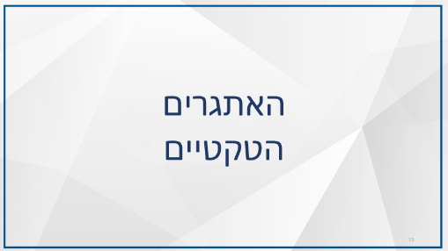האתגרים הטקטיים –

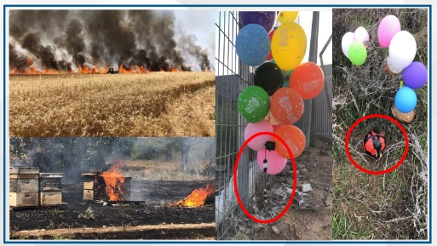

* + - בלונים
    - 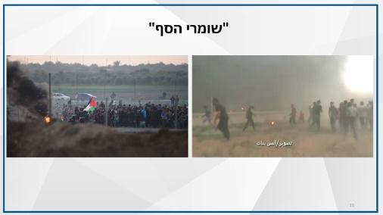"שומרי הסף"

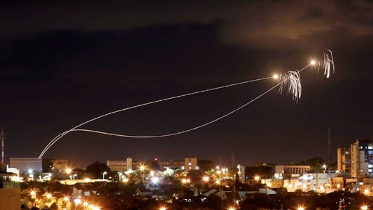

* + - רקטה

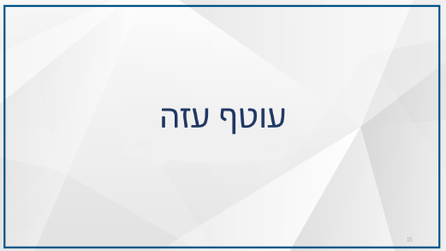

* תושבי העוטף – נתונים רב שנתי, אזור מורכב – מדיניות ממשלתית.

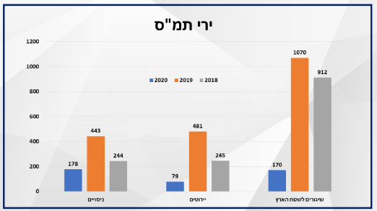

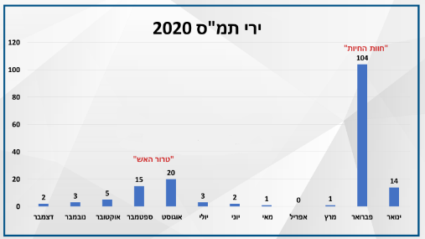

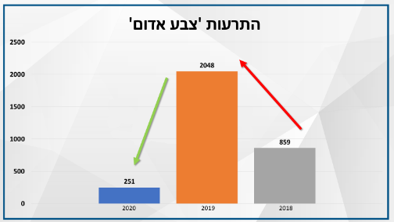

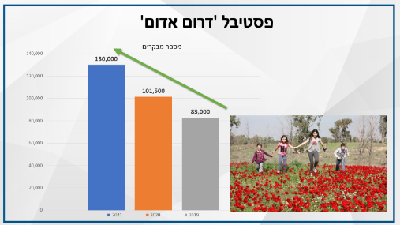



1. **השירות הצבאי:** כרזות גיוס

* שירות משמעותי – קרבי או טכנולוגי/אחר.
* בנות ובנים – אפשרויות רבות ומגוונות.
* 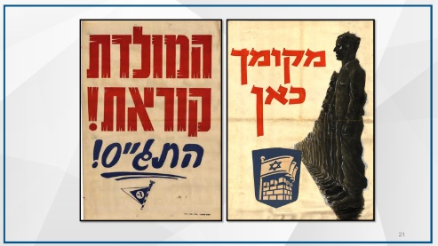להתחיל גבוה ולא להתאכזב יותר מדי.
* האם זה אמור להיות קשה – אתם מגיעים מוכנים יותר.
* שירות למדינה – לעשות הכי טוב היכן שאני נמצא.

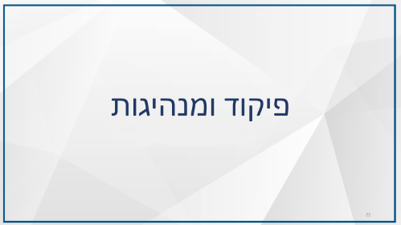

1. **פיקוד ומנהיגות:**

* 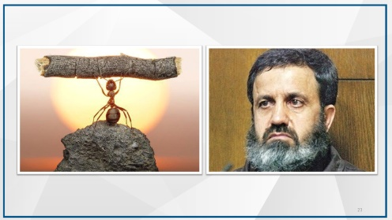להיות מפקדים – הסיפוק שבפיקוד. יצירת מסוגלות – כיצד לוקחים סיכונים בצורה נכונה, נחל צפית.
* האחריות – אירועים מבצעיים: מזרעת עקמתא, אלון מורה.

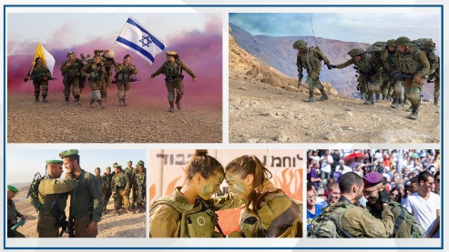

* הסיפוק - מסע במעלה ההר, מימיית המים.

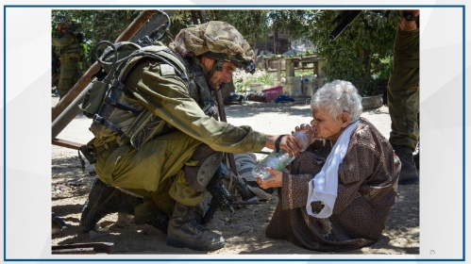

* מוסר בלחימה – התקלות ראשונה, מעצר, 100 שקל במגירה, רחוב באל עטטרה. לעשות את הדבר הנכון – כיצד. חייל משקה אישה

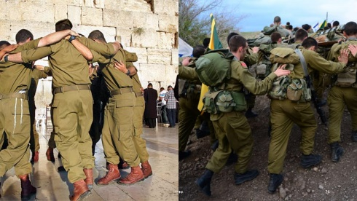

* הלכידות החברתית. תמונת חיילים

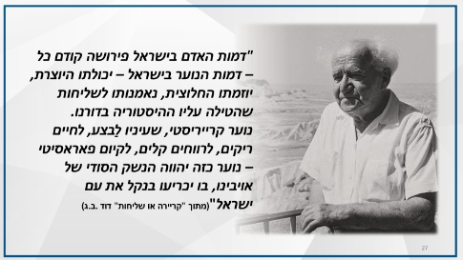

1. **סיכום:** ציטוט בן גוריון

* שירות צבאי – הזדמנות לתרום לביטחון ולחברה.
* כל אחד חשוב – לעשות ולתרום. פיקוד וראש גדול.
* יום הזיכרון – הימים הנוראים של האביב.

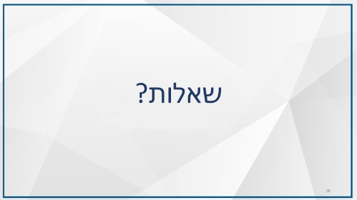

1. שאלות?

הרצי